Учитель начальных классов: Прутян Виктория Маисовна
МБОУ СОШ № 7 г. Минеральные Воды
Тема: Г. Цыферов «Жил на свете слоненок»
Тип урока: изучения нового материала
Вид урока: интегрированный (литературное чтение + изо)
Цель урока: развитие навыка творческого чтения художественного произведения
Задачи:
- познакомить с особенностями художественного слова Г.Цыферова; формировать способность к целостному восприятию художественного текста на основе эмоциональности детского мышления; создать «палитру настроений» персонажей;
- развивать навыки правильного, выразительного, осознанного, эмоционально окрашенного чтения; творческую изобразительную деятельность по созданию вторичных образов; критическое и визуальное мышление;
- воспитание нравственности через анализ содержания художественного произведения; необходимых учебных качеств: усидчивости, дисциплинированности.
Оборудование для учителя:
- литературный ряд: Г. Цыферов. Жил на свете слоненок, стихотворение д/физминутки
- изобразительный ряд: презентация, иллюстрации к сказке, воздушные шары с надписями
- музыкальный ряд: минусовка песни Фунтика из м/ф «Неуловимый Фунтик»
Оборудование для учащихся: силуэты слоников, учебник «Литературное чтение 2 класс», цветные карандаши, фломастеры
Организация по времени

Этапы урока | Виды работ | Время
Организация начала урока |  | 0,5 мин
Эмоциональное введение в тему |  | 2 мин
Знакомство с текстом | - Подготовка к восприятию  - Чтение сказки по цепочке  - Первичное восприятие  - Словарная работа | 7 мин
Вторичное чтение текста | - Повторение цветового круга | 1,5 мин
Физминутка |  | 0,5 мин
 | - Целеполагание  - Чтение сильными учащимися (с выполнением задания) | 3 мин
Передача настроения главного героя | Работа по картинному плану, выборочное чтение | 8 мин
Практическая работа | Выставка и анализ работ. Рефлексия | 12,5 мин
Домашнее задание |  | 1 мин
Итог урока. | Выставление оценок | 1 мин

Ход урока:
- Организация начала урока. (Cлайд № 1)
Итак, друзья, внимание -
Ведь прозвенел звонок
Садитесь поудобнее-
Начнем скорей урок
- Я думаю, что сегодняшний урок принесет нам всем радость общения друг с другом. Успехов вам и удачи!
- Эмоциональное введение в тему. Вступительное слово учителя.
- Для того чтобы узнать о ком пойдет речь на уроке, отгадайте загадку.
Он серый, большой,
На четырех столбах,
Посмотришь на него,
И скажешь только, ах!
Хобот кверху поднимает,
Всех из фонтана поливает,
Мне скажите, кто же он?
Ну конечно это - (слон). (Слайд № 2)
- Молодцы! Действительно, это слон. А что вы знаете об этом удивительном животном?
П/о: большое, сильное, нос называется хобот. Он им может поднимать предметы, переносить их, набирать воду, обливать себя водой. Слон серого цвета.
П/о: слон, доброе животное, но если его разозлить – он может быть очень агрессивным. Слоны хорошо поддаются дрессировке, в Индии слон, как домашнее животное.
- Спасибо! Сегодня мы познакомимся с произведением «Жил на свете слоненок». Автор этого произведения – Геннадий Михайлович Цыферов – детский писатель. Самые известные его сказки – «Паровозик из Ромашково», «Про чудака лягушонка», «Про пароходик» и другие. (Слайд № 3).
- Знакомство с текстом. Первичное восприятие
- Подготовка к восприятию чтения
- Настало время поближе познакомиться с творчеством Цыферова. Откройте, пожалуйста, учебники на странице 30. Во время чтения подумайте, к какому жанру относится это произведение.
- Чтение сказки по цепочке учащимися (10 человек)
- Первичное восприятие. Беседа по прочитанному
- Какое впечатление оказал на вас главный герой?
- К какому жанру можно отнести это произведение? (Слайд № 4)
Докажите

П/о: это сказка. Есть зачин, повторы, необычные ситуации. Ее герои животные, но они могут разговаривать, выбирать профессию и пр.(Слайд №5)
- Словарная работа
- В тексте нам встретилось слово «опечалился». Как вы можете объяснить его смысл?
П/о: огорчился, снова загрустил (Слайд № 6)

- Вторичное чтение текста

- Повторение цветового круга
- Чтобы лучше почувствовать настроения героев, более полно представить образы, состояние природы, мы всегда обращаем внимание на цвета. Даже в обычной жизни вы выбираете то сочетание цветов, которой соответствует вашему настроению, вкусу, привычкам. А какие бывают цвета?
П/о: Яркие, сочные, теплые, холодные, радостные, грустные (Слайд № 7)
- Физминутка
- Прежде, чем мы продолжим работу, предлагаю отдохнуть.
Мама-слониха топает тихо (шагают тихо),
А слоненок Ромка топает громко (шагают, высоко поднимая колени).
Топает, пляшет (пляшут вприсядку),
Хоботочком машет (машут рукой).(Слайд №8 )
- Целеполагание.
- Сейчас вы будете не просто читать сказку, а каждый из вас должен подумать, в каком настроении находился слоненок, какие эмоции испытывал. Тот, кто прочитал свой отрывок должен подойти к столу и выбрать иллюстрацию к прочитанному эпизоду, а также воздушный шар, цвет которого, по вашему мнению, передает настроение главного героя в этот момент
- Чтение сильными учащимися (5 человек, по количеству делений)

(Прочитав, ученик прикрепляет картинку и шар на доску)
Должно получиться следующее
Задумчивость
Радость
Грусть
Удовольствие
Печаль
Гордость

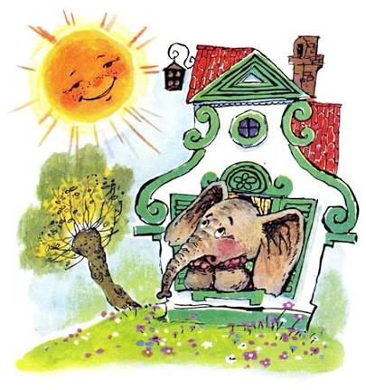
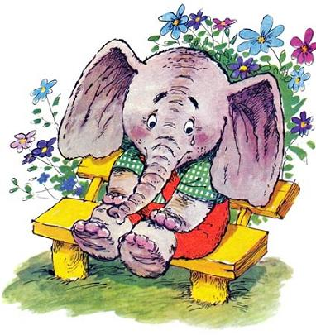
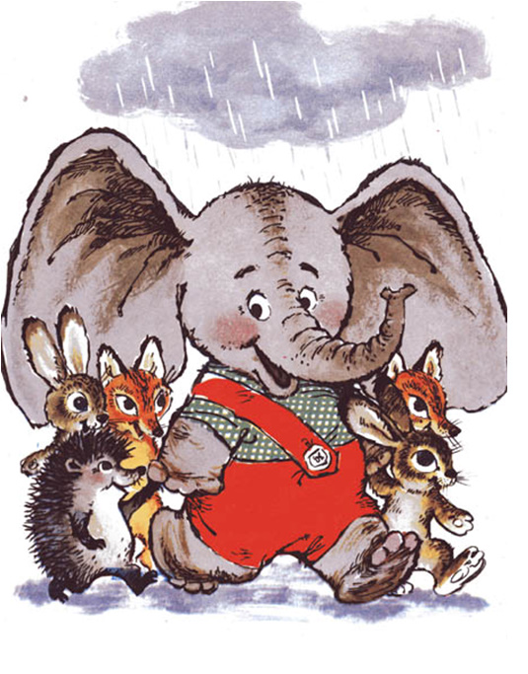
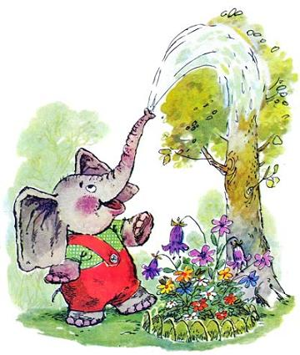
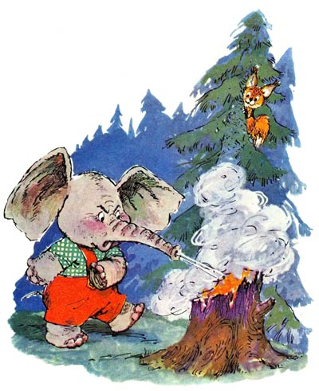
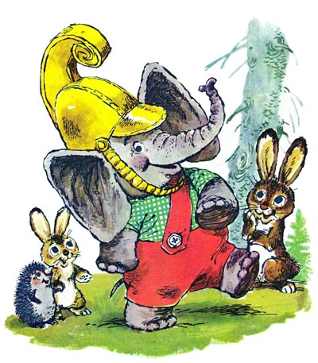

- Передача настроения главного героя в цвете.

- Проверка выполненного задания
- Посмотрите, что получилось у ребят, согласны ли вы с их мнением, почему?
- Работа по картинному плану. Выборочное чтение. (Слайд № 9)
- Какое настроение было у слоненка сначала? Почему?
П/о: задумчивое, грустное. Он не знал, чем ему заняться, кем быть?
- Чтобы передать такое настроение, необходимы определенные цвета. Какими бы красками воспользовались вы?
П/о: холодными, невзрачными, плотными, тусклыми

Настроение, эмоции, поступки | Цвета
Задумчивость | Серо-синие холодные оттенки

- Какую особенность слоненка подметил лисенок? Найдите в тексте его слова. Что произошло с настроением главного героя?
П/о: Слоненок обрадовался, что для него нашлось занятие
- Для радостного настроения, какие бы цвета из палитры вы выбрали?
П/о: теплые, светлые
Настроение, эмоции, поступки | Цвета
Радость | Яркие, сочные теплые оттенки желтого цвета

- Что случилось с настроением главного героя в третьей части? Обозначим эти эмоции цветом. Почему я выбрала именно такой цвет?
П/о: Слоненок загрустил, когда закончился дождь. Темно-синий цвет – холодный, спокойный, не активный
- Через некоторое время доброму слоненку вновь нашлось дело. Кем он стал на этот раз? Найдите описание его состояния в этот момент. Давайте подумаем, какой подойдет цвет?
П/о: Добрый слоненок обрадовался и стал лейкой. Можно выбрать оранжевый или желтый цвет.
- Чтобы не повторять слово «радость», давайте подберем к нему синоним
П/о: восторг, восхищение, удовольствие

Настроение, эмоции, поступки | Цвета
Грусть | Темно-синий, спокойные холодные оттенки
Удовольствие | Яркие насыщенные теплые цвета –оранжевый

- Что мешало спать слоненку?
П/О: Он все думал и думал, кем же ему быть
- Как можно назвать это состояние? Какой можно выбрать цвет для эмоции?
П/о: уныние, печаль. Серый цвет – нейтральный или холодный синий
- За что звери благодарили слоненка? Кем они его назначили? Как вы понимаете «лесной пожарник»?
- Выберите из текста предложение , характеризующее эмоциональный подъем главного героя
П/о: Слоненок был очень горд. Исполнилась его мечта, он нашел профессию, можно обозначить красным цветом

Настроение, эмоции, поступки | Цвета
Печаль | Серый нейтральный или холодный синий
Гордость | Яркий насыщенный уверенный красный цвет

Микроитог: мы увидели эмоциональное состояние главного героя, которое помогает лучше понять, что чувствовал слоненок.
- Подготовка к творческой работе
- У вас на столах лежат силуэты слоников. Каждый из вас попробует нарисовать то состояние героя, которое запомнилось или понравилось больше всего. Не забудьте, что глаза, рот играют большую роль в передаче настроения. А цвет, в который вы раскрасите слоненка, должен соответствовать его настроению.
- Практическая работа
- Кто закончит свою работу, поместит слоненка в нужный кармашек под эпизодом. Во время работы звучат детские песни-минусовки (Слайд № 10)

- Выставка и анализ выполненных работ. Рефлексия.
- Несколько человек поясняют, почему выбрали такое настроение, цвет.
- Обратите внимание, что большинство из вас выбрали яркие, радостные цвета – это значит, что вы сегодня зарядились хорошим настроением. Что же все-таки помогло слоненку найти свое дело.
П/о: большое желание стать нужным, его доброта, смелость.
- Обратите внимание на слова, сказанные слоненком (Слайд № 11)
- прочитаем все вместе напутствие слоненка.

- Домашнее задание
- Геннадий Михайлович Цыферов никогда сразу не записывал своих сказок и каждый раз рассказывал их по-новому.
— Но вчера эта сказка была лучше! — изумлялись его друзья. — Ты забыл?
— Нет, — отвечал он. — Ничего я не забыл. Я ищу…
- Сейчас слоненок еще маленький. Попробуйте дома пофантазировать, придумать, кем еще мог бы стать слоненок, когда вырастет.
- Итог урока. Выставление оценок.
- Сегодня урок необычный, потому некоторые из вас получат по две отметки:
за ваши творческие работы и за работу над произведением.
- Урок окончен. Спасибо за работу!

